

FordsonFEL : Un thème bootstrap évolué

Un thème, 10 variantes
Pour les Moodle hébergés par APL, vous disposez de 10 variantes du thème, qui vous permettront d'adapter le look and feel pour tous les cas d'usages :
- Fordson fel : Appliquez ce thème à votre instance Moodle
- Fordson fel 1 : Variante qui s’applique au cours ou catégorie de son choix
- Fordson fel 2 : Variante qui s’applique au cours ou catégorie de son choix
- Etc.
Pour utiliser les variantes : Autoriser les thèmes de coursallowcoursethemes : coché le cas échéant Autoriser les thèmes de catégoriesallowcategorythemes : coché coché le cas échéant
Accès : Admin du site/présentation/thème/réglages du thème

Réglage des variantes
Cette section présente deux éléments :
- 1/ Un accès à un utilitaire (Lien “utilisez ce service”) pour transférer les paramètres entre les différente variantes de votre thème.
Vous disposez en mode hébergé par nos soins de 10 variantes du thème numérotées de 01 à 10 en sus de la variante principale “fordson_fel”
- 2/ la saisie d'un titre de variante pour mémoriser les éléments de votre choix
Accès : Admin du site/présentation/thème/FordsonFEL/réglage des variantes
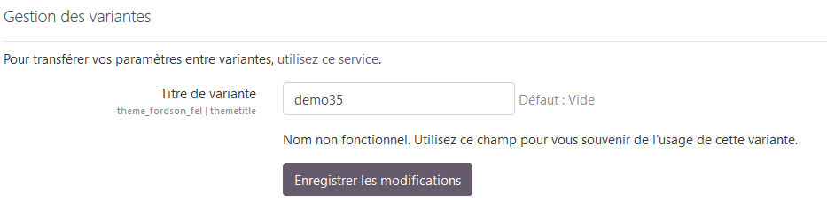

Transfert des paramètres entre variantes
Cet utilitaire permet une industrialisation de la production d'une déclinaison de thème via transfert des paramètres d'une variante du thème à une autre, pour n'avooir plus qu'à modifier ensuite les couleurs et/ou adapter les réglages, pour un gain de temps non négligeable.

Crédits
- Valéry Frémaux (valery@activeprolearn.com)- Développements et tests
- Florence Labord (florence@activeprolearn.com) : Documentation et tests
Retour guide d'utilisation - Index du thème - Revenir à l'index des plugins - Revenir au catalogue

